股市最强劲的起爆信号之一---------------蛟龙出海

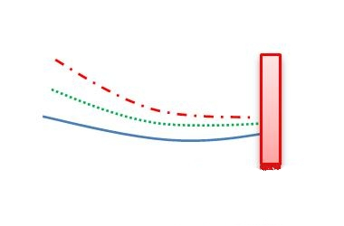

特征：阳线实体较大，往上突破时，一下子把短期、中期、长期均线全部吞没（日K线图中，5日、10日、30日均线；周线图中是5周、10周、30周线）。

均线蛟龙出海，技术图形

**股价一根阳线向上穿越三条均线，定义为均线蛟龙出海走势。**股价当天有没有创近期收盘新高，并不是很重要，只要股价当天一根长阳向上一口气吞吃三条均线就可以。股价一阳向上穿三线的当天，从理论上讲，股价收盘创近期新高要比股价收盘不创近期新高，成功上涨的概率更高。

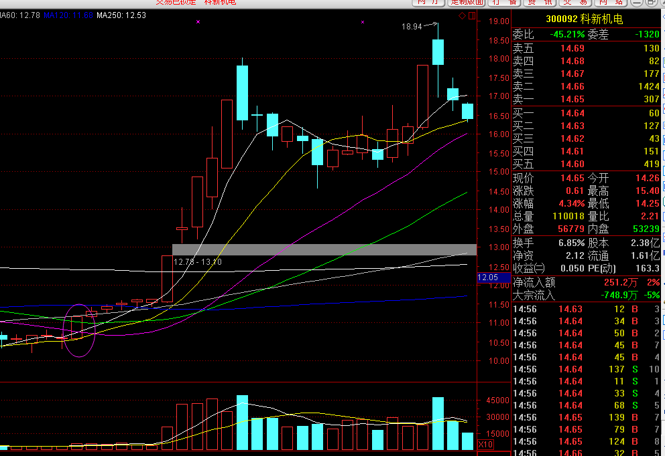

股价一阳穿三线，后市股价向上攻击的高度，与小三线横盘整理时间周期的长短有很大关系，三条均线横向盘整时间越长，股价一旦穿三线向上攻击，后市股价上涨的时间周期与上涨幅度，也往往相对较长。反之，若三条均线横向盘整的时间较短，一阳穿三线向上攻击后，股价后市向上攻击的时间周期就有可能较短。

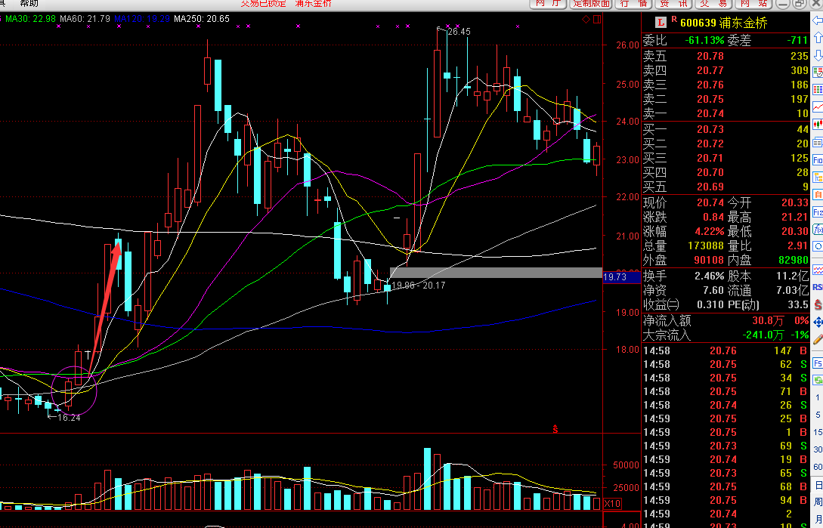

最应当重点关注的是一阳穿三线的当天，必须配合成交量综合研判，只有当天的成交量突然猛增放量。量比最好放大两到三倍以上，才表明股价上攻意愿强烈，才有实战操作价值，否则，缩量一阳穿三线向上启动，股价极容易昙花一现，主力故意诱多之后再次快速下跌，就不能定义为真正意义上的蛟龙出海走势。原因很简单，因为均线蛟龙出海走势，早就已经成为市场公认的经典做多信号。所以，有时候主力也会利用这个投资者熟知的上涨做多信号，诱骗投资者上当做多，然后股价大幅下跌。

总而言之，均线蛟龙出海这个被投资者公认的做多信号，有时会被市场主力利用诱多，但大多数情况下，该信号出现后，股价成功上涨的概率还是较高，所以，均线蛟龙出海，在严设止损的情况下，不妨大胆做多。与庄共舞。

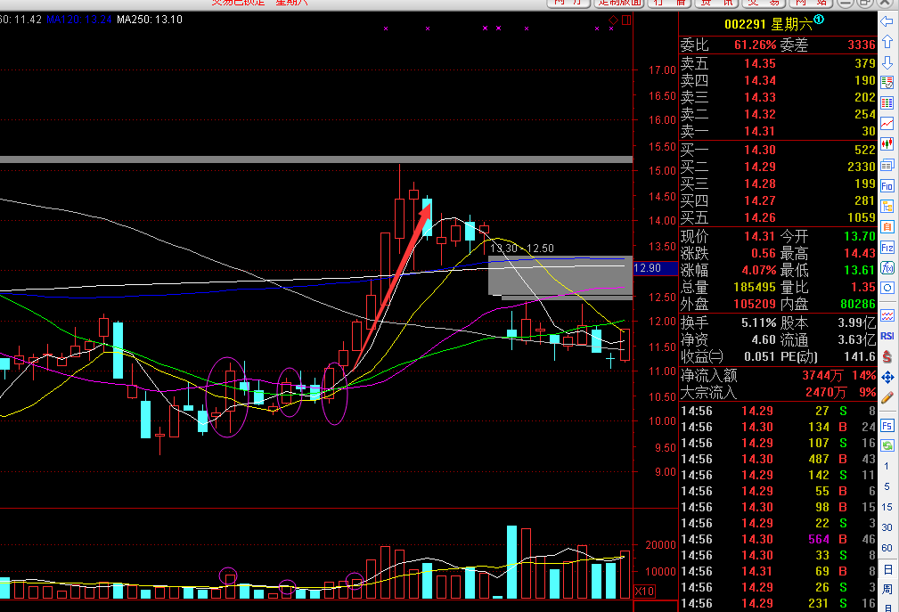

　　蛟龙出海是个典型的上升信号，如成交量也随之放大，说明前期主力已经吸足筹码，现在要大刀阔斧的往上拉抬了。

遇见此信号应果断的买进一批筹码，跟着主力做多；如日后股价重心往上移动，可再加码追进。有持仓的此时不易再盲目看空，去逢高减磅。因为，在此情况下，轻易抛出的筹码一般很难在更低的价位把它捡回来。

实例

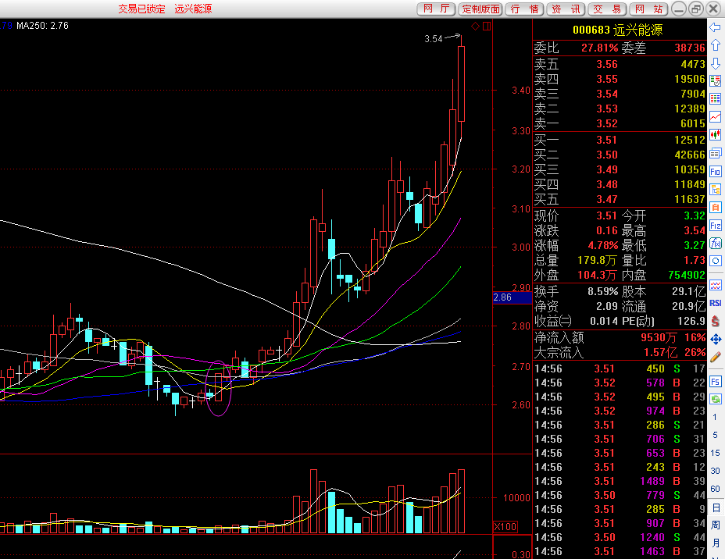

20160808出现信号，之后一个月上涨幅度超过40%。

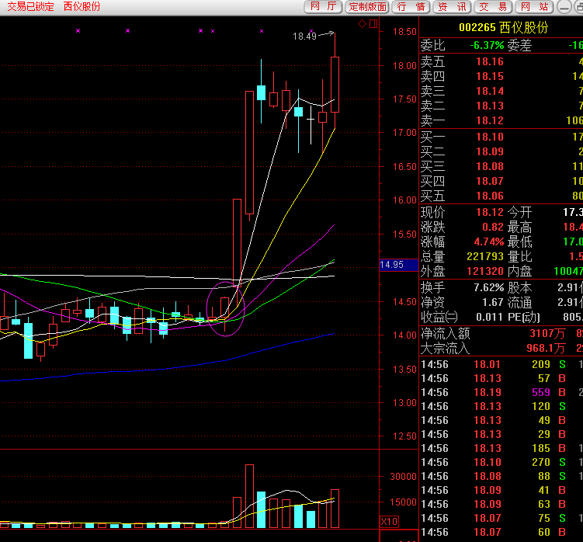

20160902出现蛟龙出海信号，之后连着两个涨停板，且目前还在涨。

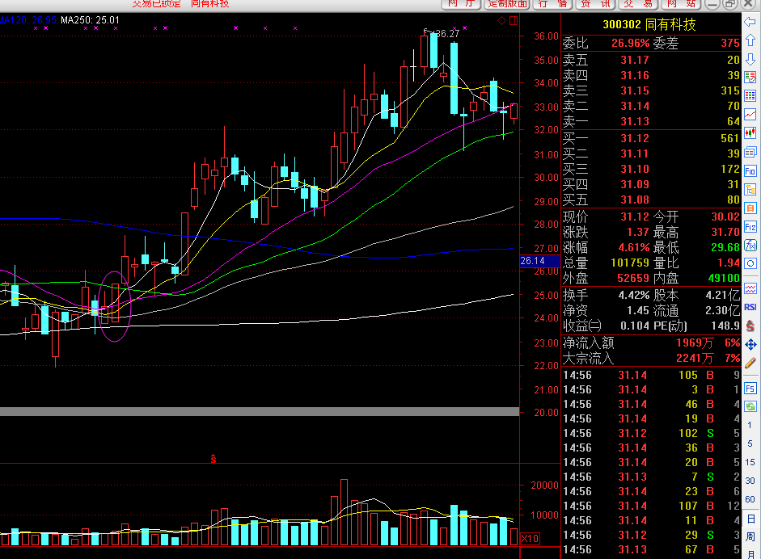

20160520出现信号，之后一个半月涨幅40%。

买入时机：

1. 当日盘中介入
2. 当日尾盘介入
3. 第二天开盘介入
4. 小幅缩量回踩均线介入
5. 突破大阳线高点介入

止损点如何设置：

1. 跌破一阳穿多线的阳线的2/3处
2. 跌破一阳穿多线的k线开盘价

不适用范围:

当所有的长短期均线均向下排列之时此方法有效性较小。

